18系列磁致伸缩位移传感器是采用非接触式磁致伸缩测量技术。此技术能提供高精确、直接和绝对值的位移输出。非接触式设计不但方便安装，而且能消除所有工作磨损而带来的误差。 |  |  |  |  | 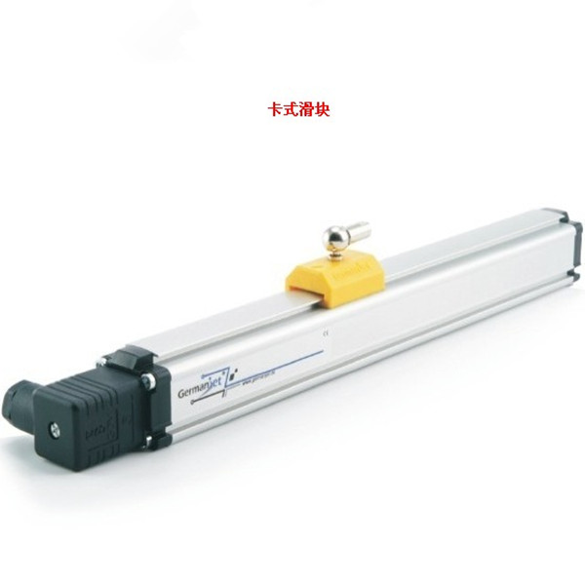
铝成型外壳符合IP65标准（需要配合正确的接头），保证能工作于苛刻和高尘埃污染的环境。固定夹片提供灵活和简易的安装方式，适合一般机械使用。
总括而言，18系列磁悬浮式磁致伸缩位移传感器非常坚固耐用，是要求严格的工业环境中最理想选择。
标准规格
订货编号 |  |  |  |  | 180
输出 |  |  |  |  | 0-10Vdc, 10-0Vdc双输出, 最低负载电阻5kΩ
测量数据 |  |  |  |  | 直线位移
分辨率 |  |  |  |  | 无限 (取决于控制器A/D与电源纹波)
供应电源 |  |  |  |  | +24Vdc (20.4 - 28.8Vdc)
输入保护 |  |  |  |  | 极性保护至-30Vdc, 过压保护至36Vdc
用电量 |  |  |  |  | 50-140mA (按量程而定)
绝缘强度 |  |  |  |  | 500Vdc (DC地端对机器接地端)
重复精度 |  |  |  |  | 满量程的 < ±0.005%
非线性度 |  |  |  |  | 满量程的 < ±0.01% (最大 ±90μm)
更新时间 |  |  |  |  | 0.5ms 1200mm以内 / 1.0ms2400mm以内
 |  |  |  |  | 2.0ms 4800mm以内 /5.0ms7600mm以内
工作温度 |  |  |  |  | -40至85℃，湿度90%，不能结露
防护级数 |  |  |  |  | IP65 / IP67(当正确连接上插头时)
振荡指标 |  |  |  |  | 15g /10-2000Hz / IEC标准68-2-6
冲击指标 |  |  |  |  | 100g (单一冲击) / IEC标准68-2-27 (耐久性)
EMC测试 |  |  |  |  | 放射E N6 1000-6-3，抗扰E N6 1000-6-2
 |  |  |  |  | E N6 1000-4-2 / 3 / 4 / 6
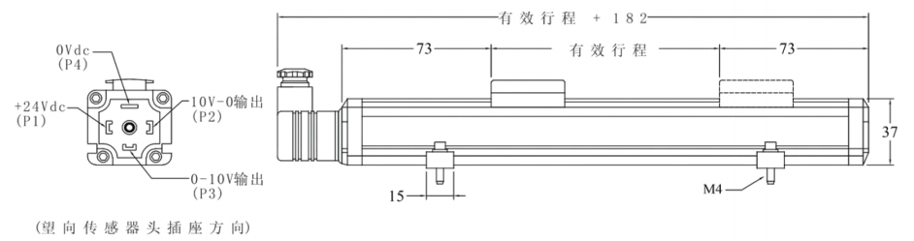
电气连接
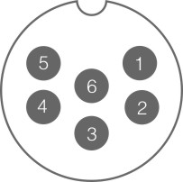 | 1 | 0-10V输出 | 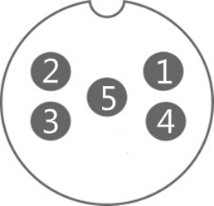 |  |  | 1 | +24V电源 | 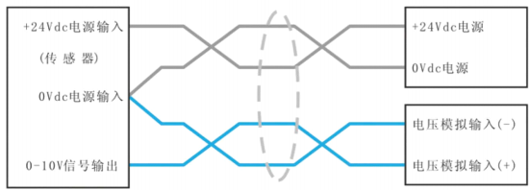
 | 2 | 1针回路 |  |  |  | 2 | 0-10V输出
 | 3 | 10-0V输出 |  |  |  | 3 | 0 VDC
 | 4 | 3针回路 |  |  |  | 4 | 10-0V输出
 | 5 | +24V电源 |  |  |  | 5 | 输出回路
 | 6 | 0 VDC
D60插座 |  |  | M12插座
（望向传感器头插座方向） |  |  | （望向传感器头插座方向）
订货编号
1 8-0----
 |  |  |  |  |  |  |  |  | 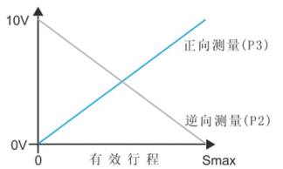
输出
0-10V，10-0Vdc双输出
接头选项
0=4脚接头插座（IP65）
1=直出线缆
2=D60接头插座
3=4脚接头插座（IP67）
4=5脚M12插座
固定夹片
1=42.5mm固定夹片
2=42.5mm绝缘固定夹片 |  |  |  |  |  |  |  |  | 注意事项：
3=50mm固定夹片 |  |  |  |  |  |  |  |  | 请勿把控制器的模拟输入负极（-）直接接上机器内之0V或地线上。只可单一接上传感器的0V（P4）上。
滑块种类 |  |  |  |  |  |  |  |  | 请勿把控制器的模拟输入负极（-）直接接上机器内之0V或地线上。只可单一接上传感器的0V（P4）上。
1=导轨型 |  |  |  |  |  |  |  |  | 请勿把控制器的模拟输入负极（-）直接接上机器内之0V或地线上。只可单一接上传感器的0V（P4）上。
2=悬浮型
3=压铸机专用磁石 |  |  |  |  |  |  |  |  | 必须使用四芯双绞屏蔽线，最小尺寸为0.2mm²
4=高距离浮磁
有效行程（mm) |  |  |  |  |  |  |  |  | 切勿把电源供应器+24Vdc接至传感器0V（P4）及同时把电源供应器0V接至讯号输出点(P2/P3)，否则传感器会被立即烧毁。如发生上述情况并不包括在保修条款以内。
0100,0130,0150,0175,0200,0225,0250,0275,0300,0360,0400,0425,0145,0500,0525,0550,0600,0700,0750,0800,0875,0900,0950,1000,1100,1250,1350,1500,1600,1750,2000,2250,2500,2750,3000(接受定制）

详情请联系：深圳市博尔森科技有限公司 杨勇18824315557 QQ2540822134

